第五单元 物体的运动

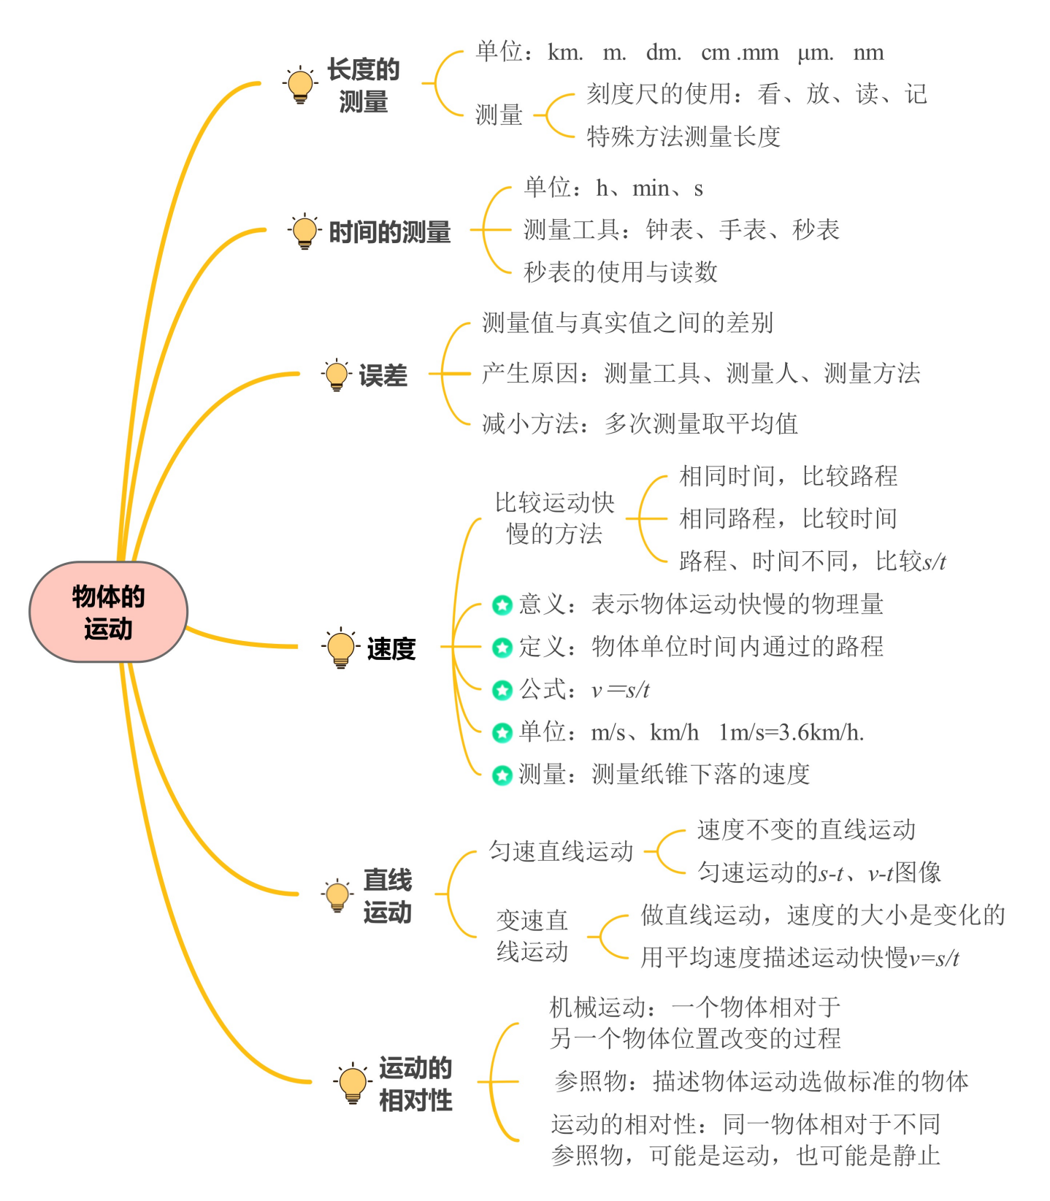

一、长度和时间的测量
（一）长度的测量
1．长度单位
在国际单位制中，长度的单位是 。常用的长度单位还有 、 、 、 、 、 等。
2．长度单位换算
记住进率：km、m、mm、μm、nm之间的进率为 ，m、dm、cm、mm之间的进率为 。
单位换算：1km= m，1m= mm= μm= nm；1m= dm= cm。1nm= μm= mm= m；
3．一些常见物体的长度
课桌的高度约8 ；一层楼的高度约3 ；小拇指的宽度约 cm；常用铅笔笔芯的直径约1 ；头发的直径约80 ．
4．长度的测量
（1）测量工具： ，具体如木直尺、三角板、钢卷尺、皮卷尺、游标卡尺、千分尺等。
（2）刻度尺的使用
一看：测量前要根据实际需要选择合适的测量工具，观察 是否磨损，认清刻度尺的 、 ．
二放：尺要与被测长度 ，且刻度线紧贴被测物体放置，若刻度尺的零刻度线已磨损，应从看得清楚的某一刻度线进行测量．
三读：读数时视线应与尺面 ，并估读到 ．
四记：记录的测量数据应包括准确值、 和单位．
5．长度测量的一些特殊方法
（1） 法：把多个相同的微小物体放在一起测量，再将测量结果除以被测量的个数就得到一个微小物体的长度。如用刻度尺测出一叠纸的厚度，用总厚度除以纸的张数，就可以得到一张纸的厚度了，这种测量的方法也称之为“ 法”．
（2） 法：对于一些无法直接接触到的长度线，可利用刻度尺和三角尺与待测长度线以及桌面构成一个矩形，从而将待测长度线平移到刻度尺或三角尺上，进而测出它．如利用平移法测出圆锥体的高度，或圆柱体的直径等。
（二）误差
1． 与 之间的差异叫作误差．
2．误差产生的原因
客观原因：测量仪器本身不够精确；测量时环境温度、湿度发生变化等．
主观原因：测量的原理和方法不够完善，读数时 值偏大或偏小等．
3．减小误差的方法
多次测量取 ；选用精密的测量工具；改进测量方法等．
4．误差不是错误。测量错误是由于不遵守测量仪器的使用规则、读数时粗心造成的，是 避免的。误差是客观存在的， 避免．
（三）时间的测量
1．时间的单位及其换算
在国际单位制中，时间的基本单位是 ；常用单位： 、 等
换算关系：1min = s 1h = min = s
2．时间的测量工具
常用工具是 ，物理实验常用 ．
3．机械秒表的使用
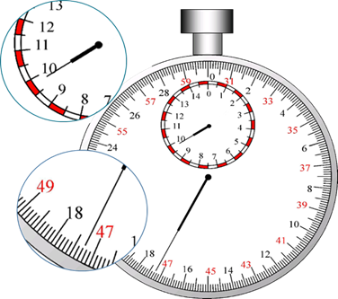
大圈量程是 ，分度值是 ；小圈量程是 ，分度值是 ；
机械秒表的读数方法：在读数时，先读出小表盘上指针所通过的分钟数（按整数读）；再观察小表盘上的指针是否超过两数字之间的半分钟刻度线，若不超过，则大表盘按照 s读数，若超过，则大表盘按照 s读数。秒表示数= （min）+ （s）。如图所示，机械停表的示数 s．
二、速度
1．比较物体运动的快慢
（1）在运动 的情况下，比较 的长短，行驶的路程越长，运动得越快；
（2）在行驶 的情况下，比较 的长短，运动的时间越短，运动得越快；
（3）用路程除以时间，比较 ，单位时间的路程越大，速度越快。
2．速度
（1）速度：是描述 的物理量。物理学中，把 与 之比叫作速度。
公式： （其中t表示 ，s表示 ，v表示 ）
（2）速度单位：速度的国际是 （读作 ）。速度的常用单位还有 。
速度单位换算：1m/s= km/h。
（3）一些物体的速度：
人步行的速度约 m/s，约合 km/h；人骑自行车的速度约为 m/s，合 km/h；高速公路上汽车行驶的速度可达 m/s，合 km/h；中国“高铁”行驶的速度可达 m/s，合 km/h。
3．速度的测量
（1）直接测量
直接测量是利用仪表直接测速度，如汽车、摩托车上的 ，交通警察用来测汽车是否超速的雷达 。
（2）间接测量：测量纸锥下落的速度
①要测量纸锥下落的速度，需要测量纸锥的 和 ；
②实验器材： （或卷尺）、 （或手表）
③表格设计如下：
实验序号 | 下落高度s/m | 落地时间t/s | 速度v/m·s⁻¹ | 平均值 /m·s⁻¹
1
2
3
三、直线运动
1．匀速直线运动
（1）定义：物体沿 且速度 的运动叫作匀速直线运动．
（2）特点：在相等的时间内通过的路程都是 的，路程与时间成 。
（3）做匀速直线运动的物体，其速度可用v=s/t计算和测量，但v不是由s和t决定的，v能描述物体在任何位置、任何时刻的速度快慢情况
2．匀速直线运动的s-t图像和v-t图像
（1）s-t图像是一条过原点的倾斜直线，表示做匀速直线运动的物体，通过的路程与所用的时间成正比，即s/t的值不变。在同一坐标图中，斜率越大，速度越大。
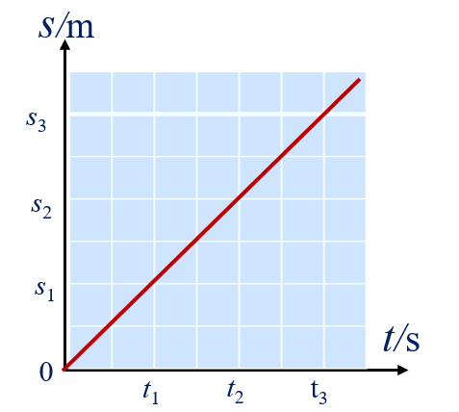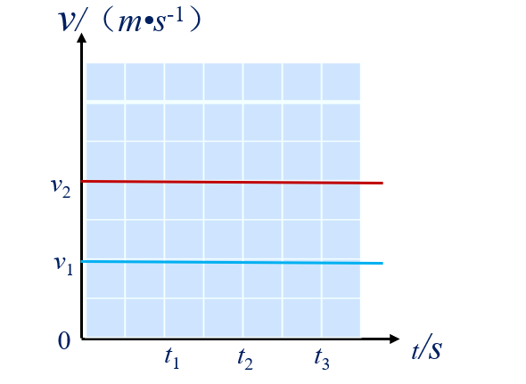
（2）v-t 图像与t轴平行，v是定值。在同一坐标图中，截距越大，速度越大（v₂＞v₁）。
如果图像是一条直线，表示物体做匀速直线运动； ，表示物体 。如图可知甲、乙均做 运动，但甲的速度大，乙的速度小。
3．变速直线运动
（1）速度 的直线运动叫做变速直线运动。
（2）特点：在相等的时间内通过的路程 。
（3）平均速度
平均速度可以粗略反映某段路程中物体运动的 ，用v表示平均速度，用s表示路程，用t表示时间，则平均速度的公式是 。
（4）频闪照片：每隔 时间曝光一次所得到的照片。可以粗略反映物体运动的 情况。
4．速度的有关计算
（1）求速度： ；（2）求路程： ；（3）求时间： 。
四、运动的相对性
1．机械运动：物体位置的变化叫 。
运动是宇宙中最普遍的现象，宇宙中的万物都在以各种不同的形式运动着，绝对不动的物体是没有的，这就是说 的。
2．参照物：研究机械运动时，事先选定的，衡量被研究物体的位置是否改变，作为 的物体叫 。
参照物可任意选取（ ），选取的参照物不同，对同一物体的运动情况的描述 不同。如：公路上行驶的汽车，以路面为参照物，汽车是运动的；以车里的人或物品为参照物，汽车是静止的。
3．相对静止：两个以 、向 运动的物体，以对方为参照物，他们是静止的（实际上，它们相对于地面是运动的），这叫两个物体 。



1．长度测量时读数时估读到分度值的下一位。由于小学直到初中之前的学习中，都没有要求估读到分度值的下一位，而是粗略测量，“就近读数”，导致学生不习惯或者容易忘记估读，或者估读有误，尤其是物体的边沿刚好对准刻度线的读数。
2．误差不是错误。在测量各类物理量时，测量值与真实值之间总会有差别，这就是误差。误差是不能消除的，但可以尽量减小，减小误差的方法有：多次测量求平均值、选用更精密的测量工具、改进测量方法等，测量错误是由于不遵守仪器的使用规则、读数时粗心等造成的，是不该发生且能够避免的。测量的误差也不是越小越好，而是要根据实际需要确定。
3．多次测量求平均值的计算易错。多次测量求平均值，首先要去掉错误数据，再求出剩余有效数据的平均值，平均值的计算结果应与测量值保留相同的位数。
4．平均速度与速度平均值易混淆。平均速度是物体通过某段路程的平均快慢程度，不是速度的平均值，求平均速度通常是总路程除以总时间，或某段路程除以该路段所用的时间。
5．对匀速直线运动的理解。物体做匀速直线运动，则任意相同时间内通过的路程都相同，速度v不随路程s和时间t改变而改变，所以说速度v与路程s和时间t都没有关系。但由于速度不变，所以其路程与时间成正比。匀速直线运动的s-t图像是一条倾斜的直线，而v-t图像是一条水平直线。
6．运动和静止的相对性。运动和静止是相对的，只有选定了参照物，才能确定物体是运动的还是静止的。如果被研究的物体相对于所选参照物位置发生了改变，则是运动的；如果被研究的物体相对于所选参照物位置没有发生改变，则是静止的。同一个物体，所选参照物不同，其运动状况可能不同，所以，物体的运动情况是由所选取的参照物决定的，这就是运动的相对性。
7．参照物的选取。参照物可以任意选取，但不能选研究对象自身作为参照物。通常没有明确说明的情况下，选择地面或地面上固定不动的物体作为参照物，这与我们通常的判断方法一致。


【例题1】（2024·江苏常州·中考真题）将来，依托人工智能技术，我国研发的“忠诚僚机”FH-97A无人机将与有人驾驶歼20战斗机“比翼齐飞”（即相对静止），如图所示，若认为FH-97A无人机是静止的，则选取的参照物是（ ）
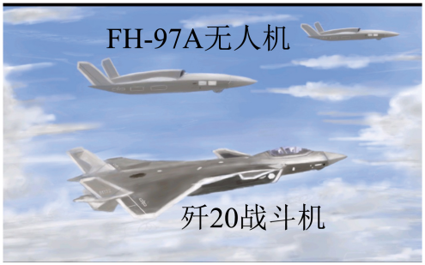
A．歼20战斗机 B．FH-97A无人机 C．地球 D．太阳
【例题2】（2024·湖南长沙·中考真题）为给课桌裁剪一块合适的课桌垫，小明用卷尺对课桌长度进行了三次测量，记录的数据分别为66.8cm、67.0cm、67.5cm。则课桌长度的测量结果应为（ ）
A．66.8cm B．67.0cm C．67.1cm D．67.5cm
【例题3】（20224·江苏泰州·二模）如图所示是两物体在同一直线上做直线运动的$s−t$图像，分析图像，选出说法正确的选项（ ）
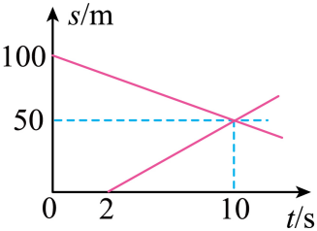
A．两物体从同一地点出发 B．两物体往同一方向行驶
C．两物体在$t=10\text{s}$时相遇 D．两物体运动速度大小相等，都是$5\text{m}/\text{s}$
【例题4】（2024·江苏无锡·一模）一辆汽车正在平直的公路上运动，用s、v和t分别表示汽车运动的路程，速度和时间下面四个图象反映汽车在做匀速直线运动的是（ ）
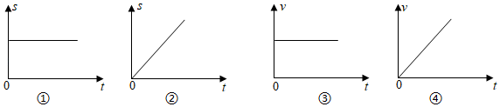
A．①④ B．①③ C．②③ D．②④
【例题5】（2021·江苏宿迁·中考真题）我们的生活已经步入高铁时代，长约200m的复兴号列车，若以288km/h的速度匀速通过长约6000m的隧道，对此分析符合实际的有（ ）
①以隧道为参照物，列车是静止的 ②以列车为参照物，隧道是运动的
③列车完全通过隧道的时间约为75s ④列车全部在隧道内行驶的时间约为72.5s
A．①③ B．②③ C．①④ D．②④
【例题6】（2024·江苏泰州·三模）在课外实践活动中，科技小组的同学探究纸锥下落的运动情况。
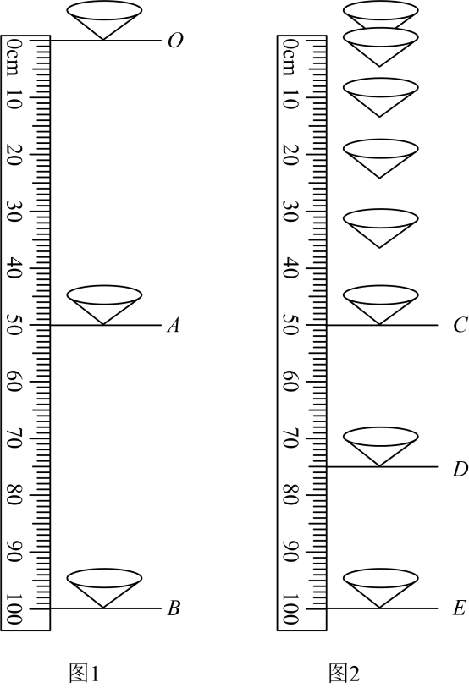
（1）实验时，为了便于测量纸锥下落的时间，我们可采用增加纸锥下落的高度或换用锥角较 的纸锥进行测量；
（2）调整好装置后，小李进行了实验，如图1所示，他们用秒表测得纸锥通过OA、OB这两段路程所用的时间分别为1s、1.5s，他们所测量的OA段的平均速度为________m/s，AB段的平均速度为________m/s，纸锥做的________（选填“是”或“不是”）匀速直线运动；
（3）为了测量纸锥运动过程中下半程的平均速度，小张让纸锥从A点由静止释放，测出纸锥到达B点的时间，从而计算出纸锥运动过程中的平均速度。这样测出的速度________（选填“大于”、“小于”或“等于”）纸锥从O点释放时AB段的平均速度；
（4）接着小明利用相机频闪拍照，探究纸锥下落的情况，相机每隔0.2s曝光一次，拍摄的图片如图2所示，由此可以判断纸锥下落过程中速度的变化情况是________________（选填“变大”、“先变大后不变”或“不变”），在此过程中，纸锥经过图中D点的速度为________m/s；
（5）小组间交流时，发现不同小组测得不同纸锥从同一高度（足够高）由静止下落的最终速度不同，由此你认为纸锥下落的最终速度可能与纸锥的________________________（写出一条即可）有关。


1．（2024·福建·中考真题）“两岸青山相对出，孤帆一片日边来”出自《望天门山》。就此诗句而言，若认为站在帆船上的人是静止的，所选的参照物是（ ）
A．青山 B．江岸 C．帆船 D．太阳
2．（2024·黑龙江齐齐哈尔·中考真题）如图所示，小军完成学习任务后，将物理课本放在桌面上，请你结合物理课本的宽度，估算桌面AB边的长度约为（ ）
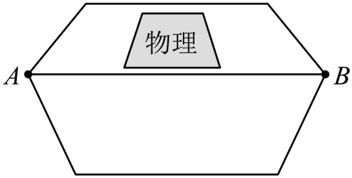
A．10cm B．30cm C．60cm D．100cm
3．（2024·山东烟台·中考真题）五一前夕，某学校举行了春季运动会，下列数据中你认为符合实际的是（ ）
A．男子立定跳远的成绩为6.8m B．女子跳绳的成绩为每分钟360个
C．男子100m的成绩为15.5s D．女子铅球的成绩为45m
4．（2024·黑龙江大庆·中考真题）如图所示为甲乙两物体在同一直线上运动的$s−t$图像，从0时刻开始计时，则关于它们的运动情况，描述正确的是（ ）
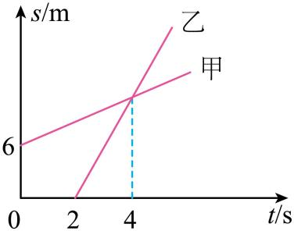
A．$t=0$时，乙在甲的前面，甲运动4s追上乙
B．甲乙同时出发，乙运动2s追上甲
C．甲乙在出发后都做匀速运动，且$v_{甲}>v_{乙}$
D．甲比乙先出发2s，甲运动4s和乙相遇
5．（2024·江苏淮安·模拟预测）2024年4月21日淮安马拉松暨大运河马拉松系列赛（淮安站）比赛于7时30分鸣枪起跑，如图是某位参赛者在比赛过程中“配速”随时间变化的图像。在t₁、t₂和t₃三个时刻，运动速度分别为v₁、v₂、v₃。请判断v₁、v₂、v₃三者大小关系正确的是（ ）
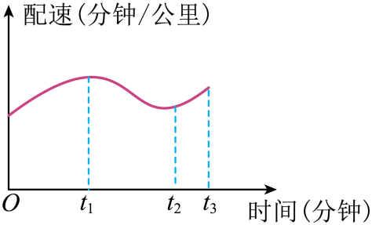
A．$v_{1}>v_{3}>v_{2}$ B．$v_{1}<v_{3}<v_{2}$
C．$v_{1}=v_{3}=v_{2}$ D．无法比较
6．（2024·江苏淮安·模拟预测）如图甲所示体温计，它的测温原理是________________________，其分度值是________℃；图乙中纽扣的直径是________cm；如图丙所示，停表的读数是________s。
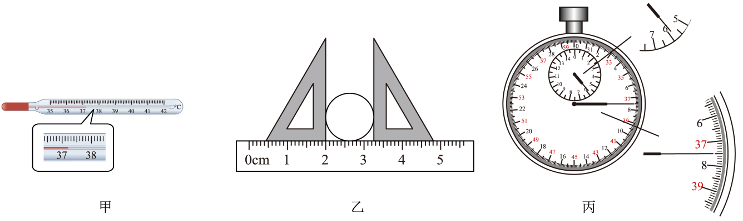
7．（2023·辽宁鞍山·中考真题）汽车两侧的后视镜是________（选填“平面镜”、“凸面镜”或“凹面镜”）。如图甲，轿车司机从右后视镜中观察到一辆越野车，下一时刻越野车在后视镜中的位置如图乙所示，越野车相对于轿车是________（选填“运动”或“静止”）的，后视镜中越野车的像是光的________形成的。
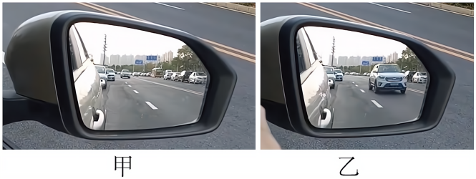
8．（22-23八年级上·江苏无锡·期末）如图甲是“研究气泡的运动规律”的实验装置，根据装置可知，本实验采用的方案是______________________________（选填“相同路程比时间”或“相同时间比路程”）。图乙是气泡运动的s-t图像。由图像可知，气泡在做__________运动，判断的依据是__________________________________________________。
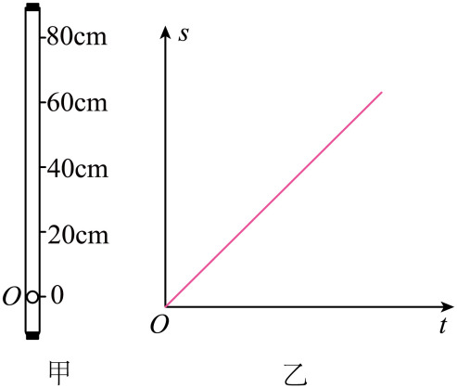
9．（2022·江苏盐城·中考真题）古埃及学者埃拉托色尼发现，利用同一时刻在不同地点影子的长度不同可以估测出地球周长。取一根直杆，将其竖直立在地球上的A点，由于光的__________形成了杆的影子，记录直杆在正午时刻影子的长度，算出太阳光与直杆的夹角α₁，同样可以测出此时B点太阳光与直杆的夹角α₂，A、B是同一经度上的两个城市（如图甲），它们的距离为L，可以估算出地球的周长大约为__________。实验中需要测出直杆的长度，测量结果如图乙所示，其读数为__________。
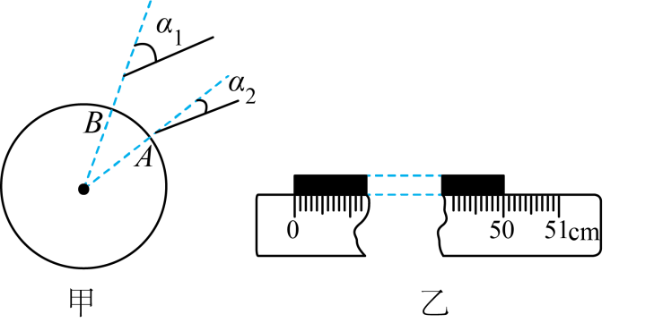
10．（2024·江苏无锡·三模）频闪拍摄是研究物体运动的方式之一。某科创小组用频闪拍摄的方法来“测量小车运动的平均速度”，如图所示，他们用相机每隔0.5s曝光一次，拍摄了小车在斜面上下滑的频闪照片，则照片中AD间路程为________cm；实际小车的车长为15cm，其在AC段的平均速度为________m/s。
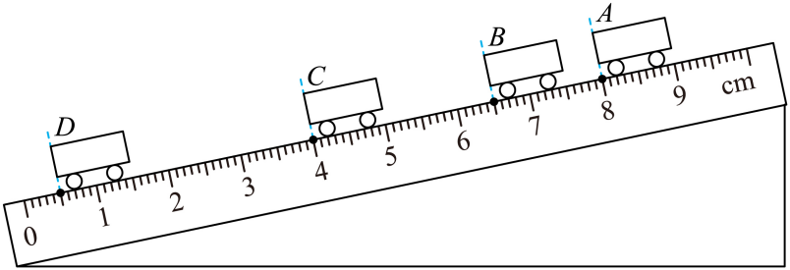




考点一：长度与时间测量
1．刻度尺的读数、秒表的读数；
2．长度与时间单位及其换算关系；认识生活中常见长度与时间的大体数值，根据图像提供的信息估测物体的长度。
考点二：速度
1．速度的概念，速度的单位换算；
2．比较物体运动的快慢；进行简单的速度计算。
考点三：匀速直线运动
1．探究气泡在玻璃管中运动的特点；
2．匀速直线运动的特点；匀速直线运动速度、路程时间的关系。
考点三：变速直线运动
1．变速直线运动的特点；
2．平均速度的概念，分清要求的是哪段路程或哪个时间内的平均速度，认识平均速度的概念。
3．速度的测量，测量纸锥下落的速度。
考点四：相对运动和参照物
1．参照物的选取、运动相对性、物体运动的描述。
2．同一物体的运动，选择的参照物不同，物体运动描述不同。运动还是静止，取决于所选的参照物。

